**E-MARKETPLACE**

**INTRODUCCION**

Desde el momento que a partir de poder trabajar las ventas por un lado y luego las compras por el otro en la Web utilizando Internet, se ha generado dentro de los negocios la interrogante que se vió culminada en la realidad en el poder juntar a clientes y proveedores en un solo punto de conexión, ya que permitía interactuar al cliente cuando cumplía el rol de comprador ante los proveedores y de jugar el rol de vendedor al ser proveedor de otros clientes al contar en el mismo punto de encuentro el poder hacer compras o ventas dentro de esa comunidad, la cual permitía efectuar una mejor gestión, alcanzando así un objetivo más como la economía de escala..

Esto ha traído a las empresas muchos beneficios, estando en el poder decidir realmente en cual comunidad le es más conveniente interactuar, permitiendo entre otros al acortar el ciclo de compra o venta.

**E-Marketplace**

Los marketplaces surgen como consecuencia de la búsqueda de economías de escala por parte de las empresas, debido a que, gran parte del trabajo que realiza un comprador con sus proveedores, puede ser aprovechado por otros compradores; como son la creación y mantenimiento de los catálogos, la formación de proveedores en los nuevos procesos, la conexión por parte de proveedores a una única aplicación o como el mantenimiento de una infraestructura tecnológica. (Asociación Española de Comercio Electrónico (@ece), 2002).

Un e-marketplace permite múltiples formas de negociación y cierre de negocios entre los participantes, ejemplo: remates, trueque, licitaciones, cotizaciones, pedidos de precios.

En su site provee los servicios en un ambiente global de negocios que contiene diferentes funciones para:

* Administrar los aspectos aduaneros
* Tratamiento de las leyes de impuestos
* Restricciones comerciales de los diferentes países con los que se realicen intercambios comerciales
* Manejo de múltiples idiomas
* Condiciones de tratamiento del comercio internacional

**Conceptos**

Según CECARM (2013) lo define como …”entornos virtuales que facilitan procesos de negocio ente empresas, utilizando la tecnología para realizar transacciones, facilitar la relación entre compradores y vendedores y optimizar los gastos de gestión”.

Al respecto en el site de top10bpm.blogspot.com (2007) …”Este sitio está basado en un nuevo modelo en el que múltiples compradores y proveedores establecen comunidades de usuarios en la Web para intercambiar en forma dinámica productos, servicios e información con el fin de facilitar los procesos comerciales, no importando la ubicación geográfica de los mismos”.

**Objetivo**

Según CECARM (2013):

El objetivo final de los e-marketplaces es la compra-venta de bienes o servicios por medios telemáticos, y el canal más frecuente es Internet.

**Funciones**

Los Mercados Electrónicos tienen 3 funciones principales:

1. Conectar Compradores con Vendedores
2. Facilitar el intercambio de información, bienes, servicios y pagos, asociados con las transacciones del mercado;
3. Proporcionar una infraestructura institucional, tal como una armazón legal y regulativo, que permita el funcionamiento eficiente del mercado

**Características:**

Tomaremos lo tratado por Antonio Ramirez-Gastón, en su artículo de la revista Competitividad.

* Conocimiento y experiencia en la industria; a la que este mercado pertenece y para tener éxito debe ser más eficiente y conveniente que las formas tradicionales
* Gerenciamiento y Estandarización de Catálogos; tener la capacidad técnica y comercial de definir un lenguaje único en base a un catálogo único de productos y servicios: El catálogo unifica criterios de definición, presentación, evaluación y calidad de los productos y servicios que se comercializan en el marketplace.
* Habilitar y Facilitar la Negociación; si bien están definidas las reglas de juego, no está definido a priori de que forma o en que condiciones se van a cerrar las transacciones
* Logística; una vez cerrado un acuerdo el e-MKTP debe contener directamente o por un tercero las herramientas logísticas para que el acuerdo se lleve a cabo
* Generación de Comunidades: foros, comentarios, chats, noticias; debe proveer los medios necesarios para que los participantes puedan compartir libremente de información
* Workflow; los roles están separados en personas y departamentos empresariales distintos, workflow permite mantener las jerarquías entre los distintos usuarios respecto a la empresa que pertenecen y al mercado, las autorizaciones, permisos, el control de flujo de documentación electrónica que hace posible una transacción
* Aseguramiento de la calidad y arbitraje; estar definido quien va a validar o no el cumplimiento de cada una de las partes, quien va a ser el arbitro de la disputa y que tipo de acciones puede él tomar; para validar, deshabilitar la transacción; y eventualmente poner penalidades a una o ambas partes
* Financiación; habilite la financiación de los negocios con recursos propios, de los participantes en la transacción o de terceros
* Servicio al cliente; implementar un área de servicio al cliente que le de soporte a los usuarios, que le explique y enseñe las reglas de funcionamiento a todos los participantes
* Servicios de publicidad; en un mercado hay empresas que demandan y otras que ofrecen y ambos necesitan comunicarse, conocerse, relacionarse antes de poder negociar una transacción. El eMKTP debe tener las herramientas para que los participantes puedan pregonar sus productos, servicios, ofertas y necesidades.

**Clasificación de los e-marketplaces**

Según CECARM (2013) se les puede clasificar de 2 formas:

* En función de su desarrollo:
  + **E-marketplace horizontal**. El marketplace horizontal desarrolla su actividad en bienes y servicios que son comprados o vendidos por sujetos pertenecientes a diferentes sectores y comunidades.
  + **E-marketplace vertical**. El e-marketplace vertical está especializado en ofrecer bienes o servicios sectoriales.
* En función de su carácter:
  + **Público**. Es aquel al que pueden acceder diversos compradores y vendedores que cumplan unos requisitos básicos de todos conocidos.
  + **Privado**. Suelen estar organizados por un único comprador o conjunto de empresas que abre el sistema a sus proveedores autorizados.

**Diferencias entre e-marketplace horizontal y e-marketplace vertical**

Según Ecbilla.com (2016) se tiene lo tratado en su artículo.

Para tener éxito en el negocio del comercio electrónico, necesita saber la diferencia entre el mercado vertical y el mercado horizontal.

En el comercio electrónico, podemos encontrar dos tipos diferentes de mercados, como el mercado vertical y el mercado horizontal. En general, el mercado horizontal es una plataforma donde puede encontrar productos en varias categorías, mientras que el mercado vertical es una plataforma donde puede encontrar productos de categorías específicas.

Es posible que haya encontrado muchas empresas de comercio electrónico que siguen el mercado horizontal para vender sus productos. Pero el tiempo ha cambiado, lo que ha allanado el camino para los mercados verticales, ya que ofrece una experiencia de compra única y personalizada.

En el mercado horizontal, el vendedor ofrece productos de diferentes categorías enfocados a compradores que pertenecen a diversos sectores. Como cubre muchas industrias, no puede cubrir todos los productos en una categoría particular. En términos simples, significa vender todo a todos. Es una ventanilla única para las diversas necesidades de los clientes. Por ejemplo, es como entrar en un centro comercial con diferentes tiendas.

En el mercado vertical, el vendedor ofrece productos en una categoría particular enfocada en el sector específico. Esto cubrirá la industria de arriba a abajo ofreciendo productos que caen en la categoría. Va más allá apuntando a nichos de mercado. Los vendedores en este mercado se denominan especialistas minoristas. Por ejemplo, es como entrar en una sala de exposición de zapatos.

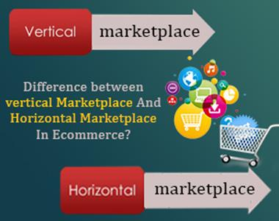

**Qué ofrecen los Marketplaces**

Según AECE (2002); mediante una infraestructura tecnológica común, neutral, segura y fiable, los marketplaces aportan un conjunto de servicios y herramientas específicamente estudiados y diseñados para reducir costes y aumentar la eficiencia en la comercialización de productos y servicios.

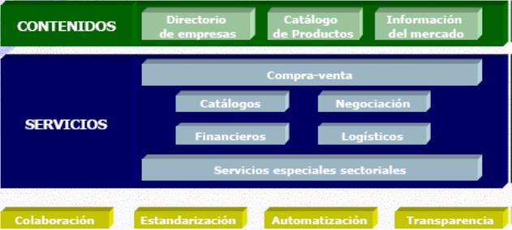

Fuente: http://www.aece.org

**Funcionamiento de un E-marketplace**

Un eMKTP ha evolucionado con el mercado y que hoy en día se ha convertido en una gran plataforma de integración empresarial al poder realizar el ciclo completo de abastecimiento, como puntualiza Antonio Ramirez-Gastón:

* Solicitud de cotización
* Cotización
* Orden de Compra
* Controlar el abastecimiento de pedidos
* Administrar almacenes
* Controlar los niveles de inventarios
* Verificar los estados de cuentas de facturas

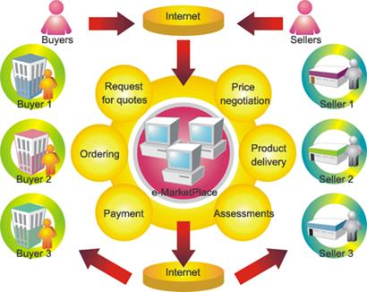

**Evolución de las Comunicaciones B2B**

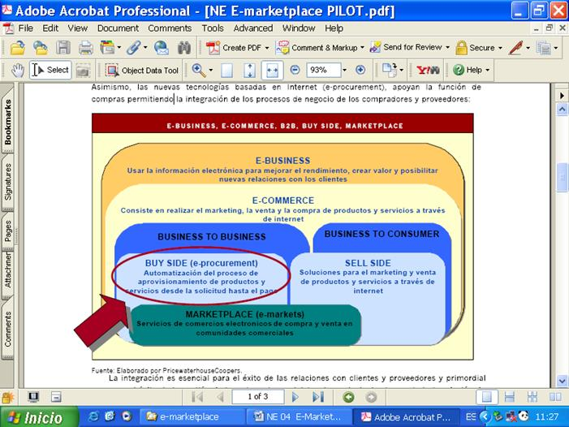

Fuente. Pricewaterhousecoopers

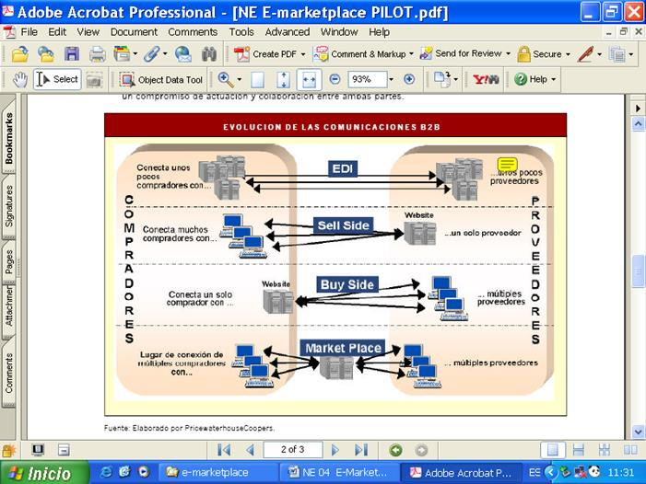

Fuente. Pricewaterhousecoopers

**Ciclo del Servicio**

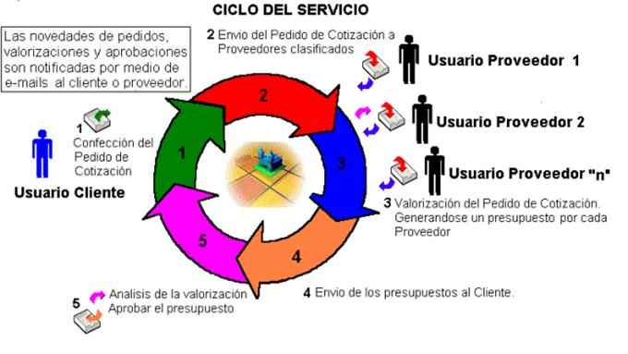

**Condiciones para utilizar un e-marketplace**

Si bien es cierto un e-marketplace ofrece beneficios en su utilización, sin embargo debe darse unas condiciones que permitan decidir su utilización o no como herramienta de venta, para ello se tiene según CECARM (2013):

* Un mediador o árbitro que dilucide eventuales contradicciones en la negociación.
* Demanda por mayor seguridad sobre la solidez de proveedores.
* Poca fidelidad de marca o falta de una solución completa y necesidad de intermediarios.
* Profundo conocimiento de la industria.
* Proveer servicios, manejar a los clientes, conocerse entre sí y tener una óptima relación con otros actores.
* Fragmentación de mercado que garantice el flujo financiero y que cuente con un gran número de intermediarios.
* Generar la mayor cantidad de participantes.
* Ordenes de compra frecuentes o conocidas.
* Capacidad excesiva, que permita un esquema de intercambio de bienes y/o servicios en el caso de exceso de inventario.

**Factores a tener en cuenta al elegir un Marketplace**

Según lo informa la AECE (2002) se tiene:

* Adecuación de las herramientas de Comercio Electrónico a los procesos comerciales de la empresa.
* Garantías de seguridad y privacidad en las transacciones.
* Solidez y reputación del Marketplace.
* Facilidad de integración con las aplicaciones propias.
* Ahorros esperados.
* Servicios diferenciales propios del Marketplace.
* Volumen de transacciones.
* Confianza que generan en sus clientes y usuarios.

**Factores Críticos de éxito de e-marketplaces**

Según Antonio Ramirez-Gastón, puntualiza los siguientes:

* Masa crítica de volumen transado; quien impulse el e-marketplace debe tener por si mismo o por su influencia en el mercado, la capacidad de convocar suficientes participantes que generen suficiente volumen, para que sea viable el emprendimiento
* Control de costos iniciales y de operación; los costos de funcionamiento de eMKTP van a ser tarde o más temprano, directa o indirectamente, recargados sobre todos aquellos que participan: compradores, vendedores, intermediarios. Es imprescindible que la amortización de la inversión inicial más los costos de operación, no supere los beneficios que genera el propio mercado
* Funcionamiento integral; el conjunto de funcionalidad que necesita un eMKTP es muy amplio, su ventaja se basa en la capacidad de negociar de múltiples maneras, cerrar contratos dinámicamente, administrarlos, intercambiar información; de una forma que en el mercado real no sea posible
* Flexibilidad; debe tener la capacidad de crecer, de modificarse, de incorporar nuevas reglas de negocio, nuevos actores, adaptarse a nuevas realidades con rapidez

**Aspectos a Considerar dentro de un e-Marketplace**

Según lo manifiesta top10bpm.blogspot.com (2007), es de crucial importancia conocer qué aspectos principales debe contener un E-Marketplace, a saber:

* Experiencia en administración de la comunidad
* Experiencia en aspectos de comercio mundial
* Integración en tiempo real con los sistemas internos de las compañías
* Utilización de estándares abiertos y de aceptación mundial para la comunicación
* Seguridad y desempeño
* Alcance y extensibilidad de la aplicación
* Personalización y tropicalización al medio
* Evaluación, implantación y servicios contratados.

**Experiencia en Administración de la comunidad**

Generar una estrategia para la administración de las relaciones entre los proveedores y los clientes. Incluye servicios como:

* Educación sobre comercio electrónico
* Servicios de inicio
* Administración de contratos
* Administración de transacciones de extremo a extremo (aplicación a aplicación, siguiendo toda la transacción)
* Proveer información especializada referente a requerimientos aduaneros, leyes aplicadas en el país

**Experiencia en Aspectos de Comercio Mundial**

Internet provee un canal ideal para la comunicación global, la automatización de los negocios entre países exige más que eso.

Requieren del entendimiento de las aduanas, restricciones comerciales, impuestos y penalizaciones, que varían de país en país.

**Integración en Tiempo Real con los sistemas internos de las compañías**

Aspecto de vital importancia ya que todas las transacciones que se ejecuten por medio de la Web deben estar integradas a las aplicaciones de las empresas receptoras de la mismas, por ejemplo con los ERP, esto contribuirá a:

* Procesar la información con rapidez
* Reducir los errores
* Manejar integridad en los documentos
* Respuestas a tiempo y reportes automáticos.

**Utilización de Estándares Abiertos par ala Comunicación**

Es una tecnología sólida basada en estándares de aceptación mundial que permiten la comunicación con todos los socios comerciales y clientes, no importando su ubicación física en el globo terrestre.

**Seguridad y Desempeño**

Debe ser capaz de albergar a los miles de usuarios trabajando al mismo tiempo sin degradar sus tiempos de respuesta.

Los aspectos de seguridad deben limitar el acceso al portal solamente a aquellos usuarios que están autorizados para trabajar en el mismo, por lo tanto debe manejar:

* Certificados Digitales
* Tecnologías de Encriptación
* Secure Sockets Layer (SSL)

**Alcance y Extensibilidad de la Aplicación**

Debe ofrecer una amplia gama de aplicaciones que manejen todos los aspectos relacionados con los negocios realizados en forma electrónica. Las capacidades deben ir desde:

* El manejo de los catálogos
* Procesos de orden de compra
* Entrega
* Facilidad de realizar los pagos
* Hacer las conciliaciones en forma automática
* Permitir la administración de las relaciones con los clientes.

**Personalización y Tropicalización al Medio**

La capacidad de adaptación al medio y personalización de los servicios, permiten que se trabaje de acuerdo a las diferentes costumbres comerciales de un país, adecuándose a sus propios requerimientos, también establece la forma en la que los usuarios percibirán la información al navegar por el portal.

**Evaluación, Implantación y Servicios Contratados**

Gracias a la utilización de la Internet, ya no es necesario implantar todas las aplicaciones dentro de las empresas, en muchos casos, es más efectivo contratarlos con un tercero. El E-Market Place, proporciona muchas de las herramientas relacionadas con la administración de las relaciones con los clientes y otros servicios adicionales.

**Ventajas de un e-marketplace**

Tomaremos el esquema de la AECE (2002) a lo que adicionaremos los aportes de otras fuentes.

**A Empresas Compradoras**

**Beneficios comerciales:**

* Acceso a más proveedores, productos y servicios.
* Acceso a productos y servicios especializados difíciles de encontrar.
* Acceso a información relacionada con los bienes y servicios ofrecidos y al proceso de negociación.
* Optimización de precios.
* Negociación dinámica y transparente.

Agregaríamos lo de CECARM:

* Interacción en distintos mercados virtuales

**Beneficios de gestión:**

* Disminución de los tiempos de búsqueda de información.
* Optimización de la gestión documental:
* Histórico de transacciones y trazabilidad.
* Reducción de costes de la transacción mediante la automatización de proceso de compra.
* Reducción de tareas administrativas.
* Mejora de la comunicación con el proveedor.
* Mejor control del gasto.
* Conectividad y estándares.

Agregaríamos lo de Antonio Ramirez-Gastón:

* Optimización de niveles de inventario
* Reducción del ciclo de abastecimiento

Agregaríamos lo de WikeCE:

* Reducción en tiempos, ya que encuentra en un solo lugar toda la información en lugar de buscarla dispersa en la red y luego visitar la web de cada proveedor.
* Mayor gama de fuentes de suministro, ya sea del mismo país, o del exterior (internacionalización).

**A Empresas Vendedoras**

**Beneficios comerciales:**

* Mejora de la comunicación y servicio al cliente.
* Incremento del número de clientes potenciales y oportunidades de negocio.
* Actualización y personalización de catálogos de forma sencilla.
* Reducción del coste de adquisición de nuevos clientes.
* Acceso a un nuevo canal de ventas a bajo coste.
* Información sobre el comportamiento del mercado.

Agregaríamos lo de CECARM:

* Transferencia de información en tiempo real con sus clientes (precios, disponibilidad, estado de los pedidos, etc.).

Agregaríamos lo de WikeCE:

* Aumento de la fidelización de los "ya" clientes.
* Aumento de su poder mediante posibles alianzas.

**Beneficios de gestión:**

* Disminución de los costes del proceso de gestión comercial.
* Servicios centralizados de facturación, cobro, financiación y logística.
* Mejora de la gestión de los inventarios y actualización de catálogos automatizados.
* Optimización de costes.

Agregaríamos lo de Antonio Ramirez-Gastón:

* Integrarse a la cadena de abastecimiento de sus clientes
* Permitir a las pequeñas empresas hacer conocer sus ofertas a nuevos clientes

**Desventajas de un e-marketplace**

Tomaremos lo tratado por WikiCE (2013) al respecto:

* No todos los productos son susceptibles de ser comercializados en un eMarketplace.
* Posible falta de seguridad en las transacciones.
* Percepción de que los eMarketplace trabajan para los proveedores, ya que comúnmente son desarrollados por personas o empresas pertenecientes a un sector en particular, o apoyados por empresas del sector, en cuyo caso deberían mantener un compromiso de neutralidad y transparencia para con los usuarios.
* Percepción de la utilización de los datos con otra finalidad.
* Dado que no todos los marketplaces que hoy existen en la web sobrevivirán, tal como sucede con los demás sitios de internet, habrá que hacer una selección más afinada a la hora de elegir el e-market donde queremos participar.

**Sistemas de Venta en un e-Marketplace**

Al respecto CECARM ( (2013) contempla los siguientes:

* **Subastas** (o subastas invertidas): Para relaciones one-to-many (un vendedor a muchos compradores o viceversa para las subastas invertidas). Están orientadas a ventas puntuales, stocks, pequeñas partidas o contratos de suministro a largo plazo en el caso de las subastas invertidas.
* **Agregado de catálogos**: Otra opción de relaciones one-to-many, en el que una multitud de catálogos pueden ser comparados por el comprador o vendedor antes de realizar el pedido.
* **Lonjas (exchanges)**: Enfocado a relaciones many-to-many ("de muchos a muchos") en los que múltiples compradores y vendedores realizan las pujas en tiempo real.

**Desafíos y Tendencias para el e-commerce**

En el mes de enero del 2013 se llevó a cabo el primer encuentro del año del “Ciclo Regional Conversando con los Líderes de los Negocios por Internet”, en este seminario se buscó analizar c**uáles serán los grandes cambios que vivirá la red, cómo beneficiaran a los usuarios y cuál será su impacto en el comercio electrónico y los negocios por Internet y cuáles son las oportunidades que ofrece esta nuevo escenario para la economía digital.**

A continuación resumidos los **10 desafíos y Tendencias para el eCommerce y los Negocios por Internet para el 2013** que se desarrollaron durante el panel online:

1. MARKETPLACE eCommerce+ El Nuevo Ecosistema de los Negocios por Internet

2. Profesionalización del Management del Canal Online

3. Mutichannel + Experiencia de Compra Positiva

4. Mobile eCommerce

5. Social eCommerce

6. Video &eCommerce

7. Generación de Confianza & Fraude Online

8. Comercio Electrónico Transfronterizo

9. La Nueva Internet (IPV6, GTLD, etc.)

10. Sustentabilidad Digital

**Ejemplos de e-Marketplaces**

Se presenta ejemplos de e-marketplaces los que permitirán visualizar su estructura y funcionamiento, a partir de aquello sque pueden ser promocionados por el estado (MINCETUR) así como de otros e-marketplaces horizontal y vertical privados.

Tomaremos el caso de Perú Marketplacespromovido por el MINCETUR, como organismo promotor del estado peruano de comercio exterior y de turismo.

Principales productos; cuenta en su página principal con un buscador especializado. En su opcion de galeria se muestra información de los productoa de forma diferente.

Mostramos lo que era el Perú marketplace, para visualizar su estructura del 2013.

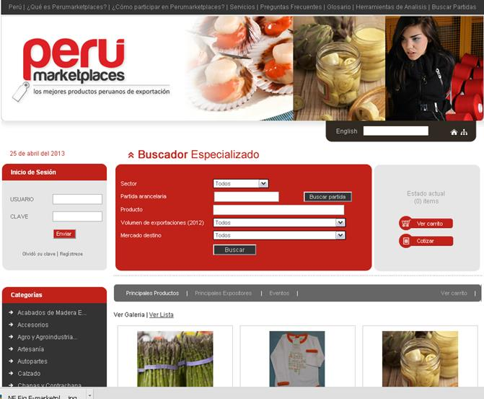

Principales expositores

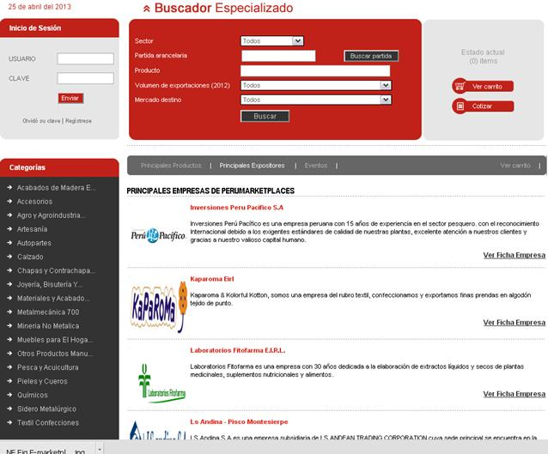

Ver Ficha Empresa

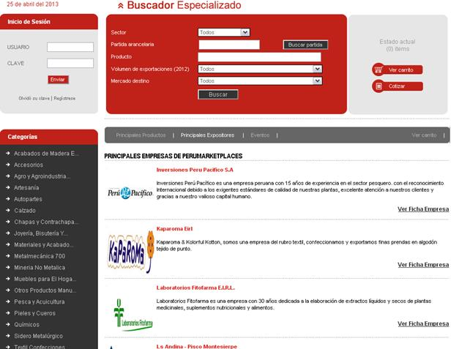

Cotizar productos

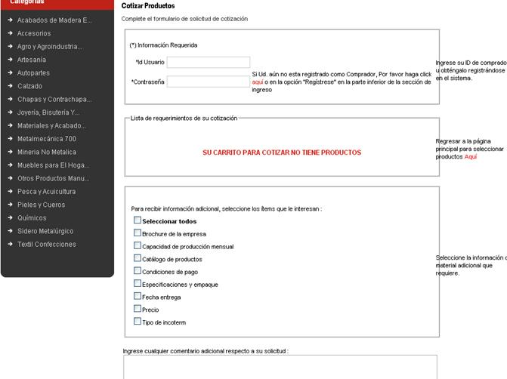

De información del emarketplace para los participantes

Eventos

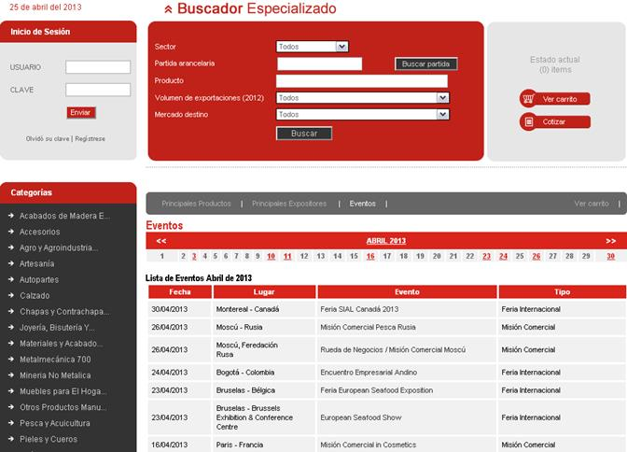

Detalle del evento

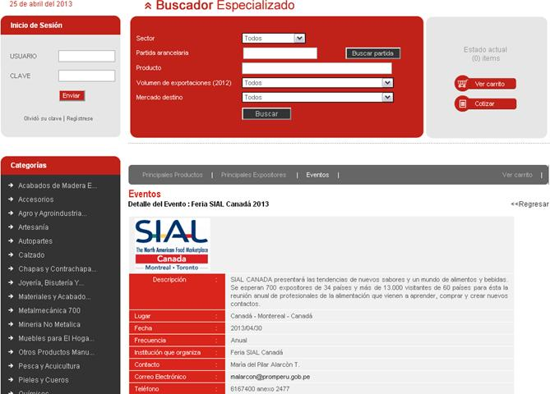

Apreciaremos lo que muestra MINCETUR y luego navegar por sus páginas

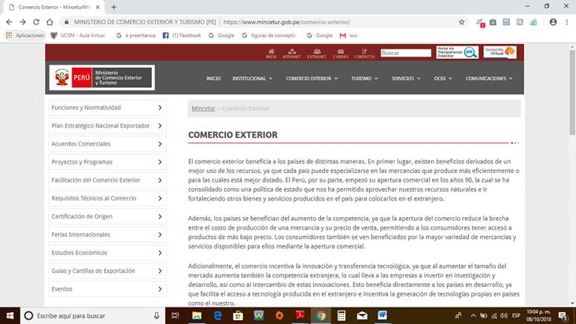

Luego ingresar a proyectos y programas

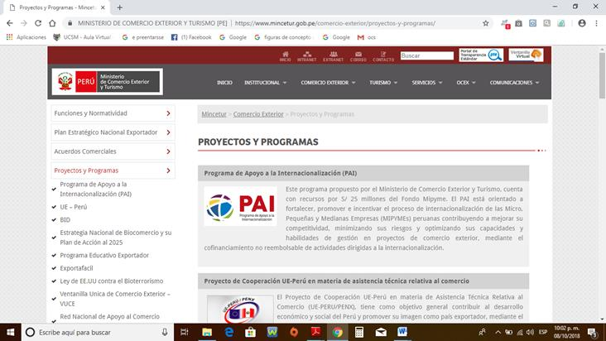

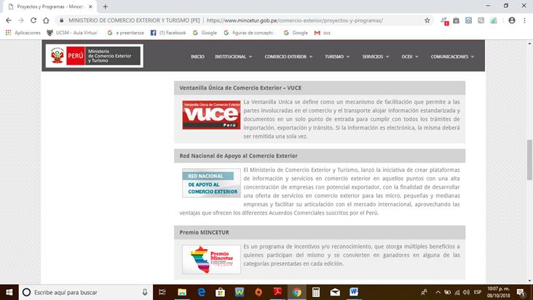



Veremos lo que hoy es el link de PROM Perú

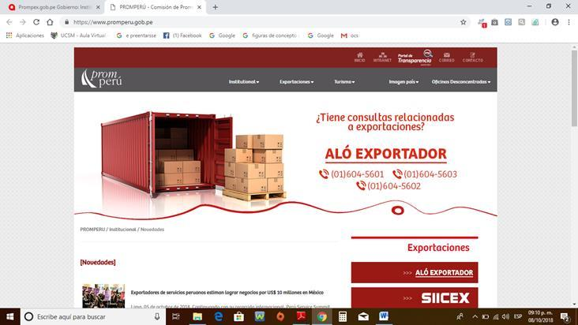

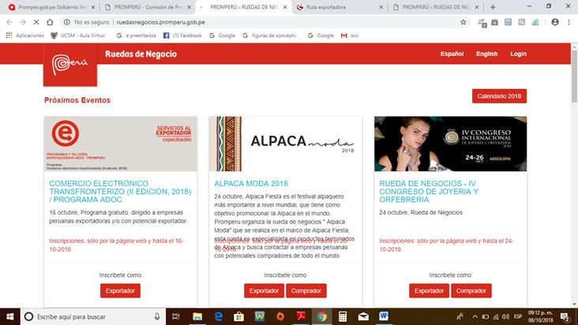

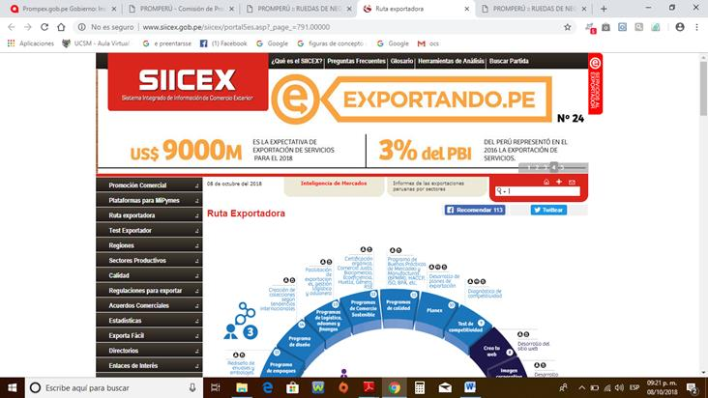

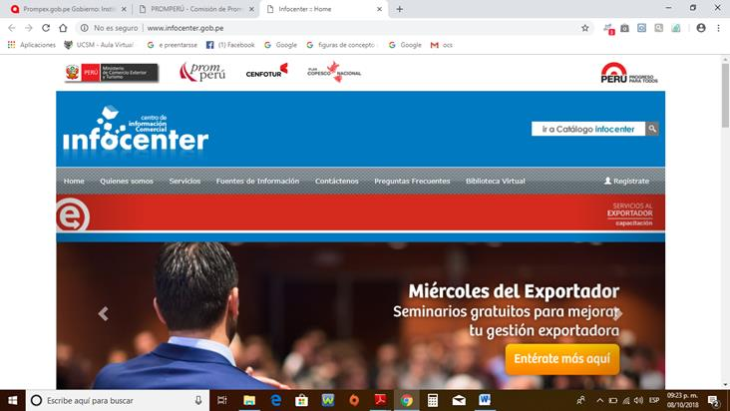

**Ejemplo de un E-marketplace vertical**

Muy directa al presentar las opciones de internacionalización y mostrar las categorías que cuenta.

Si se selecciona del país Brasil la y la categoría embalajes

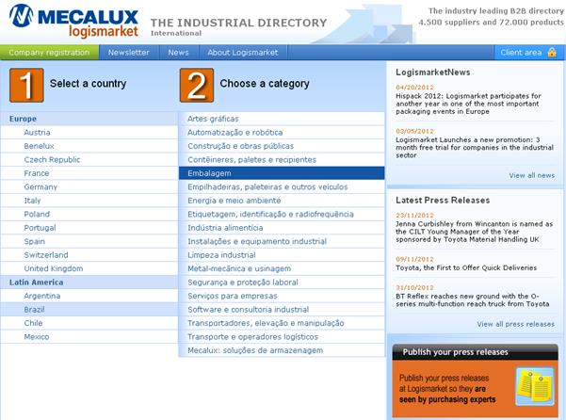

De embalajes – Cajas de Madera

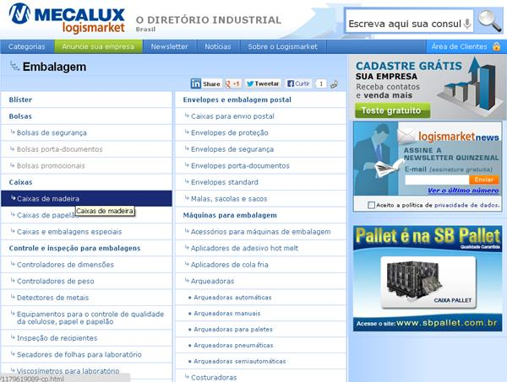

Se muestra los artículos de cajas de madera y sus proveedores

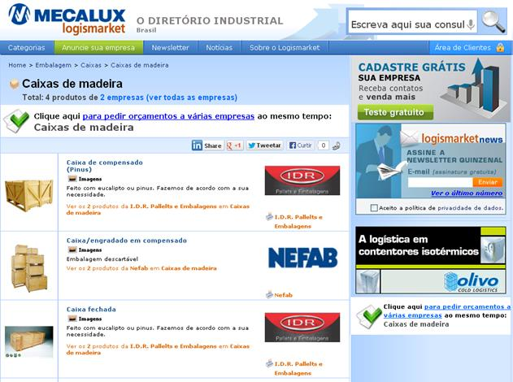

Pedir información

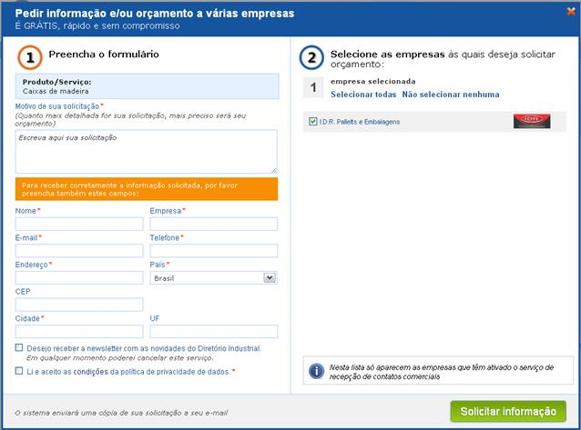

**Ejemplo de un E-marketplace Horizontal**

Muy directa al presentar las opciones de sectores en los que está involucrado.

Si se selecciona el sector Industrial y de él productos Plásticos

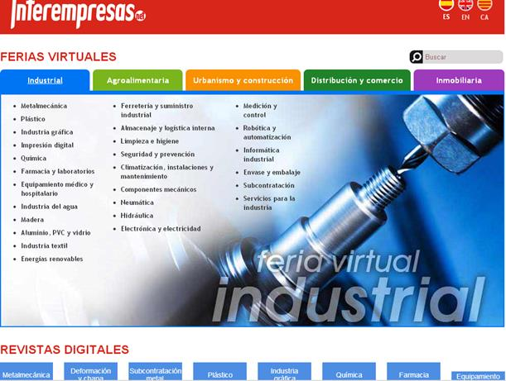

En los productos Plásticos y caucho; varias fichas: productos, empresas, ocasiones, … y se selecciona por ejemplo inyectoras

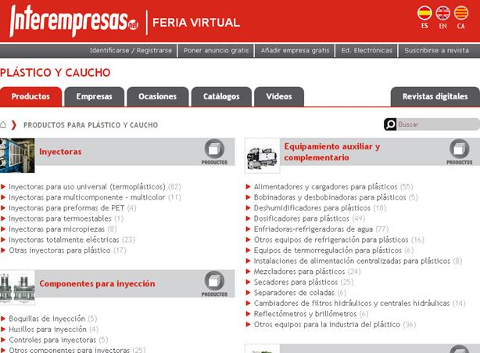

Se selecciona Inyectoras para uso universal

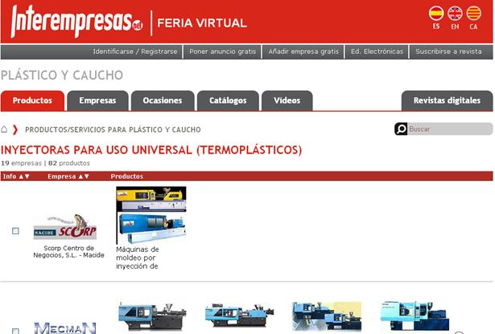

Si seleccionamos una, vemos el detalle de la maquina de moldeo por inyección

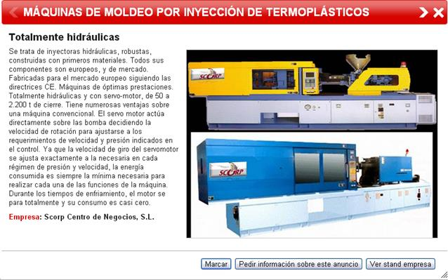

Bibliografía y Referencias

* Asociación Española de Comercio Electrónico (@ece) y la secretaría de estado de telecomunicaciones y para la sociedad de la información, 2002

http://www.aece.org

* Antonio Ramirez-Gastón, E-Marketplade herramienta de integración empresarial, Competitividad, Lima, Perú

[www.cecarm.com](http://www.cecarm.com)

* E-marketplace: Una tendencia más que una moda, 2007

<http://top10bpm.blogspot.com/2007/09/e-marketplace-una-tendencia-mas-que-una.html>

* Einstituto, 10 desafíos y Tendencias para el eCommerce y los Negocios por Internet para el 2013, 28 01 2013

<http://www.einstituto.org/site/novedades/10-desafios-y-tendencias-para-el-ecommerce-y-los-negocios-por-internet-para-el-2013/>

* Imants; España

[http://www.managementsupport.com](http://www.managementsupport.com/)

* Negocio Electrónico en la Región de Murcia, E-marketplace como modelo de venta, Murcia, España, 2013
* Perú Marketplace, MINCETUR, 2013 04 25.
* WikiCE, marketplace, 2013

<http://osl2.uca.es/wikiCE/index.php/Marketplace>